**高电压复习提纲（与考试大纲不符）**

电气52 张航

使用说明：本资料根据老师提供考试提纲整理，但考试试卷并未按提纲出题，为多年过电压、高绝、高试往年题混合而成，与本大纲不符。本大纲仅供学习时参考所用，标黄题目为主要答案在课本，太长未输入，高电压实验部分未整理完，采用的是其他同学整理的提纲，因不清楚整理同学的姓名，所以未在次声明，表示抱歉，欢迎知情同学联系更正。本资料答案仅供参考，欢迎大家增添修改，更新出更好版本供大家学习采用。

绪论

1）高压输电的必要性

（1）线损和发热。电流过大会使线路能量损耗过大，导致导线温度升高引发事故，要增大输电容量必须提高输电电压。

（2）线路电压降。

（3）电力系统稳定性

要增大输送功率（X正比于传输距离），必须提高输电电压。

绝缘部分

第二章 气体放电的基本物理过程

1）气体中带电质点的产生过程（碰撞电离、光电离、热电离、附着、（分级电离））

2）电极表面电子逸出的过程（光电子发射、二次电子发射[正离子撞击阴极]、强场发射、热电子发射）

3）带电质点的消失过程（扩散、复合）

4）电子崩的概念、发展规律；电离系数的定义及影响因素

电子崩是电子在气体中发生碰撞电离时的链式反应发展过程。

（2）电离系数

定义：电离系数代表一个电子沿电力线方向经1cm时平均发生的碰撞电离次数。

影响因素：

平均分子自由程与分子性质和密度有关。

很大或很小，都比较小。很小时因为虽然单位距离内碰撞次数很多，但碰撞引起电离的概率很小；很大时因为虽然单位距离内碰撞引起电离的概率很大，但碰撞次数很少。

5.汤逊自持放电判据及其物理意义；巴申定律及巴申曲线

汤姆逊自持放电的判据：

物理意义：当一个初始电子到达阳极时，电子崩中的正电子数为个，政协正离子到达阴极将产生个电子，如果二次电子数等于1，则放电过程就可以在无外电离因素的条件下维持下去。

巴申定律：

，

1. 流注的概念；流注击穿判据

当电子崩发展到一定阶段后会产生电离特别强，发展速度特别快的新放电区这种放电称为流注放电。

电子崩中空间电荷足以使原电场明显畸变，大大加强了波头和波尾处的电场。另一方面，电子崩中电荷密度很大，复合过程频繁，放射出来的光子在崩头和崩尾强电场很容易发生光电离。二次电子的主要来源是空间中的光电离。

流注击穿判据：



1. 电离系数的概念；常见电负性气体

概念:代表一个电子沿电力线方向经1cm时平均发生的电子附着次数。

常见电负性气体：六氟化硫、甲烷、乙烷、二氧化碳。

1. 电场不均匀系数的定义，均匀、稍不均匀和极不均匀电场的定义

定义：电场不均匀系数定义为间隙中最大场强与平均场强的比值。

均匀场，稍不均匀场，极不均匀场。

1. peek公式（电晕放电的起始场强公式）；电晕放电的危害

电晕放电的起始场强公式

电晕放电的危害：

1. 发生电晕引起功率损耗
2. 形成高频电磁波对无线电和电视信号产生干扰。
3. 发出噪声。

10）稍不均匀、极不均匀电场的极性效应

正极易击穿，负极易起晕。

1. 气体间隙和击穿强度

气隙击穿电压与外施电压种类和电场类型有关。

1.稳态电压下均匀电场、稍不均匀电场、极不均匀电场的击穿特性，极性效应

1. 均匀电场

特点：

1. 击穿无极性效应
2. 击穿时间短
3. 击穿电压分散性小
4. 直流击穿电压、工频交流击穿电压、50%击穿电压相等

极性效应：

无极性效应

1. 稍不均匀电场

特点：

1. 也存在极性效应，极性效应负低正高
2. 电极不对称时，极性效应不明显
3. 击穿电压分散性小
4. 击穿前不发生电晕
5. 直流击穿电压、工频交流击穿电压、50%击穿电压基本相等

极性效应：

也存在极性效应，极性效应负低正高，电极不对称时，极性效应不明显

1. 极不均匀电场

特点：

电极形状影响不大，主要与距离有关。

随着距离增大，平均击穿场强逐渐降低，饱和现象。

极性效应：

正尖——板 最低

尖——尖 居中

负尖——板 最高

2.雷电冲击/操作冲击的标准波形及其定义；放电时延的定义；伏秒特性的定义及试验方法；伏秒特性的使用方法

雷电冲击的标准波形：

放电时延定义：要使气体间隙击穿，不仅要外施电压高于击穿电压，还要外施电压维持一段时间以保证放电发展过程的完成。包括升压时延、统计时延、放电形成时延。

放电形成时延：从出现第一个电子起，到放电完成所需的时间，即电子崩的形成发展到流注的过程。

伏秒特性的定义：在同一冲击电压波形下，击穿电压值与放电时延有关，这一特性称为伏秒特性。

伏秒特性的试验方法：保持冲击电压波形不变，逐渐升高电压使气隙击穿。t取击穿瞬间时间，而U去冲击电压峰值而不取击穿瞬间电压值，即可画出伏秒特性曲线。

3）50%冲击击穿电压、冲击系数的定义

50%冲击击穿电压：多次放电有半数会导致击穿的电压值

冲击系数：同一间隙50%冲击击穿电压与稳态击穿电压之比，称为击穿系数。极不均匀场大于一，其他接近一。

4）提高气体间隙击穿电压的措施（电极形状、空间电荷、屏障等）

（1）改善电极形状

（2）利用空间电荷对原电场的畸变作用。

（3）极不均匀场屏障的采用

第四章 气体中沿固体绝缘表面的放电

1）典型电场分布的三种情况

（1）均匀电场

（2）强垂直分量

（3）弱垂直分量

2）均匀电场中沿面闪络电压的影响因素

寸草沁水接触屏蔽点击

（1）固体介质与电极接触不良，存在气隙。发生局部放电，产生带点质点，畸变电场，闪络电压低于介质击穿电压。

（2）介质吸附水分形成水膜，使沿面电压不均匀。

（3）表面电阻不均匀和表面粗糙，使电场分布不均匀。

3.具有强垂直分量时沿面闪络的发生发展过程、滑闪放电发生的机理、提高滑闪放电电压的方法

发展过程：电晕放电——辉光放电——滑闪放电

机理：起始阶段由于碰撞电离产生产生大量带点质点，带点质点撞击绝缘介质，使温度升高。在一定电压下，当温度升高到足够引发气体热电离的程度时，通道中带点质点剧增，电阻剧降，通道头场场强也剧增，导致通道迅速增长，放电进入滑闪放电阶段。

提高电压的方法：

1. 减小比电容，即增加绝缘厚度，采用介电常数小的介质。
2. 减小电阻率，在靠近法兰处涂上半导体漆和半导体釉。
3. 支柱绝缘子/悬式绝缘子电位分布不均匀的原因，以及均压环的作用原理

对地杂散电容和大

绝缘子的金属部分与接地的铁塔和高压导线间有杂散电容引起的。

在导线处装均压环可以使增大，以补偿的影响。

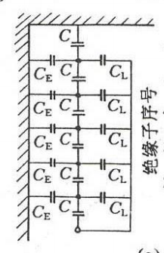

5）污秽闪络的发生机理以及污秽闪络的影响因素；防止污秽闪络的措施

发生机理：

1. 污层刚受潮，介质表面有明显的泄露电流流过，电压分布均匀
2. 由于污层不均，电阻不均，高阻发热形成干燥带，是泄漏电流减小，并在干燥带出现较高电压降。
3. 当干燥带的电位梯度超过闪络电压时，干燥带发生放电，放电能量使干燥带扩大，剩余湿润区减小，电流增大出现热电离，出现局部电弧现象。

污秽闪络影响因素：

1. 污秽的性质和污染程度
2. 大气湿度
3. 爬电距离
4. 外施电压形式

电压作用时间越短，越不容易闪络，雷电冲击电压污闪电压最高，直流污闪电压最低

1. 绝缘子直径

第五章 液体和固体介质的电气特性

1.电介质电气特性的四大参数；极化、电导和损耗的产生原因以及影响因素；

（1）电介质电气特性的四大参数：介电常数，电导率，介质正切角，击穿场强。

（2）极化

原因：在外电场的作用下，束缚电荷的局部移动导致宏观显示出电性，电介质表面和内部不均匀的地方出现电荷，这种现象叫做极化，产生的电荷称为极化电荷。

极化种类：电子极化、离子极化、偶极子极化。

影响因素：

（2）

2）影响液体电介质击穿的因素；气泡和小桥理论

3）固体介质击穿的种类、影响因素；

4）局部放电的三电容模型、视在放电量和真实放电量

过电压部分：

第三章 电力系统过电压的产生与绝缘配合

1）绝缘配合的定义和概念

定义：综合考虑电气设备在电力系统中可能承受的各种电压（工作电压及过电压）、保护装置的特性和设备绝缘对各种作用电压的耐受程度，合理的确定设备必要的绝缘水平，以使设备的造价，维修的费用和设备绝缘故障引起的事故损失，达到在经济上和安全运行上总体利益最高的目的。

2）绝缘配合的方法和适用范围

（1）惯用法。惯用法是作用在绝缘上的最大过电压和最小绝缘强度的概念进行绝缘配合的。

惯用法对有自恢复能力的绝缘（如气体绝缘）和无自恢复能力的绝缘（如固体绝缘）都是适用的。

（2）统计法。统计法是根据过电压幅值和绝缘的耐受强度都是随机变量的实际情况，在已知过电压幅值和绝缘放电电压概率分布后，用计算的方法求出绝缘放电的概率和线路故障率，在技术、经济比较的基础上，正确的确定绝缘水平。

适用于自恢复绝缘

1. 简化统计法。对过电压和绝缘特性两条概率曲线做一些通常认为合理的假设，并已知标准偏差。

只能用于自恢复绝缘，主要是输变电设备的外绝缘。

第四章 线路和绕组中的波过程

1）集中参数和分布参数的异同、适用范围；线路参数的特性

异同：

集中参数电路

1. 电压电流是时间的函数
2. 可以用集中元件代替
3. 首端电流等于末端电流

分布参数电路：

1. 电压电流不仅是时间的参数，而且是距离的参数
2. 一般不能用集中原件代替
3. 首端电流不等于末端电流。

分布参数电路的根本特点在于电压电流不但是时间t的函数，而且是位置的函数。

适用范围：设备的最大实际尺寸是否大于人们所感兴趣的波长

1. 波动方程和波过程的物理意义以及主要特征参数（波阻抗、波速）的计算

物理意义：在导线周围交替的建立磁场和电场，由远及近的一定速度传播

电源有由近及远对地电容和导体电感充放电的过程。

3）波阻抗、波速的影响因素以及影响规律





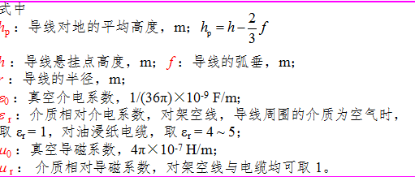



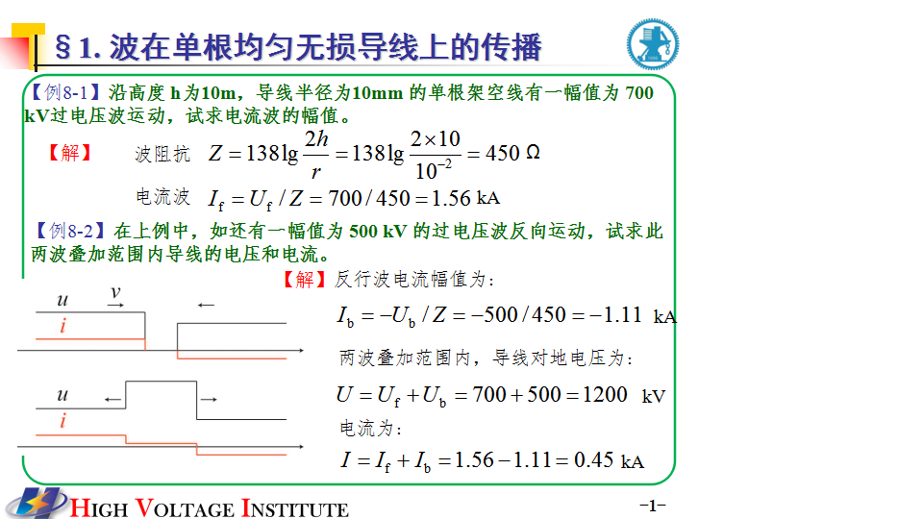

1. 电压和电流波的折反射过程以及几种特殊情况

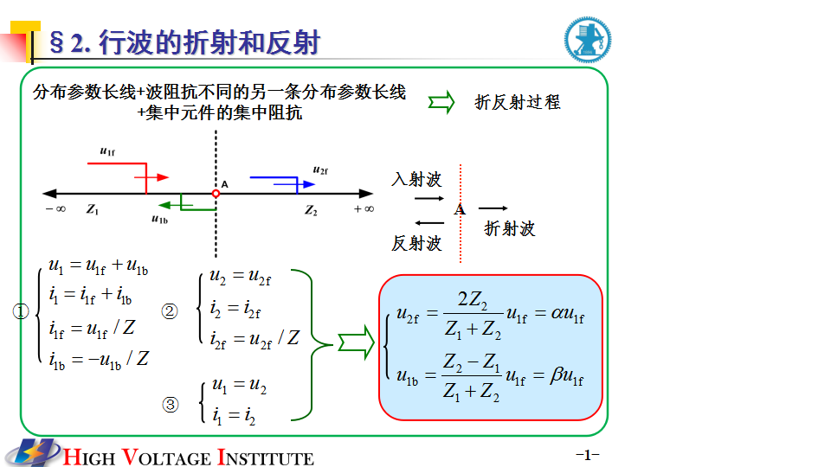

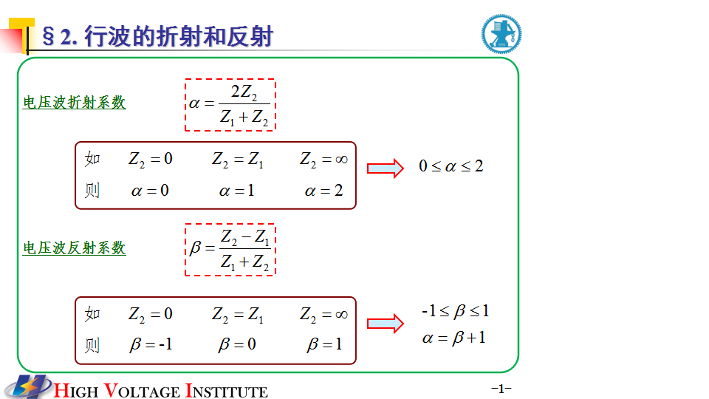

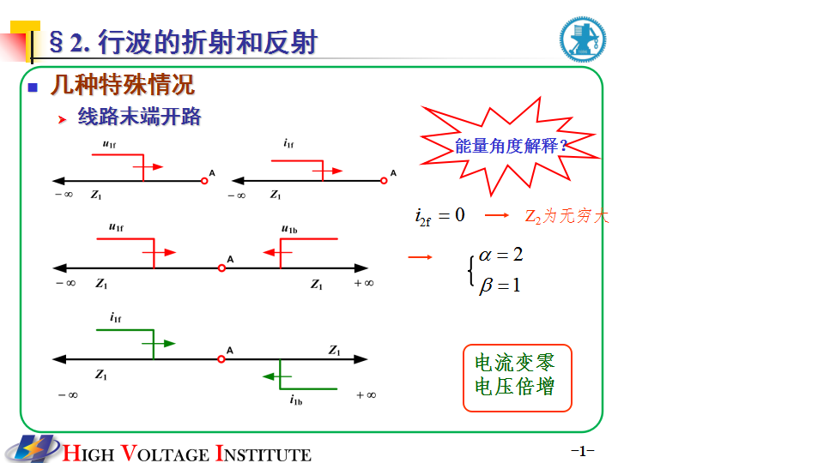

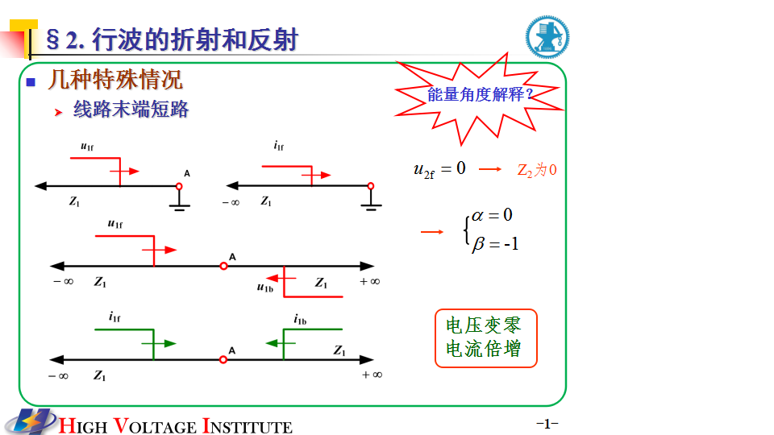

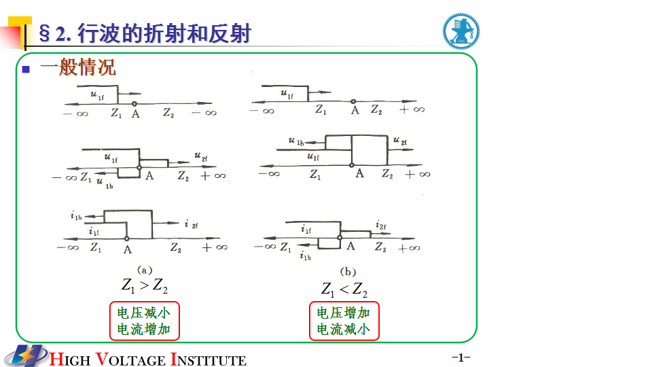

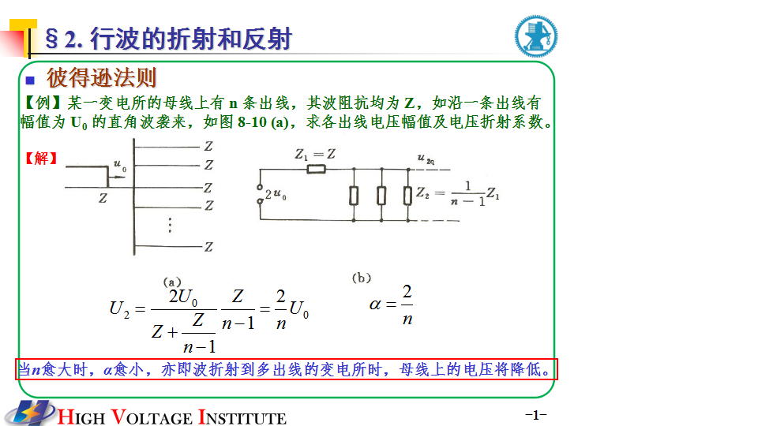

1. 彼得逊法则以及适用条件

若求折射波电压，可以将一个内阻为Z1，电源为入射波电压两倍的2U1f与波阻抗ZL相连，则Z端压降即为折射波电压U2f

适用条件：线路Z中没有反行波或Z中的反射波未到达节点A

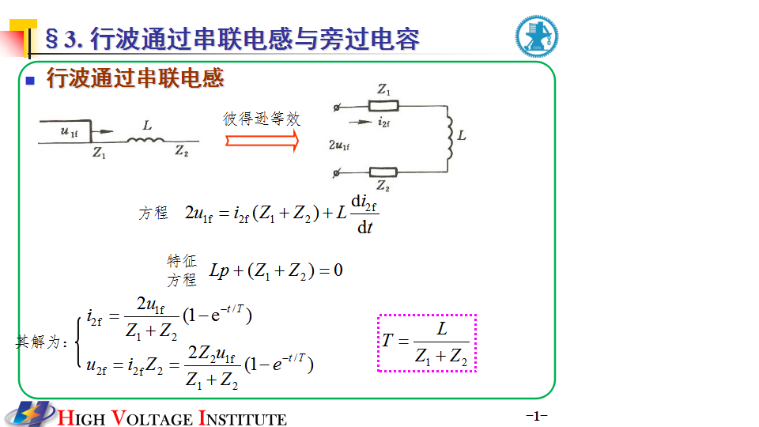

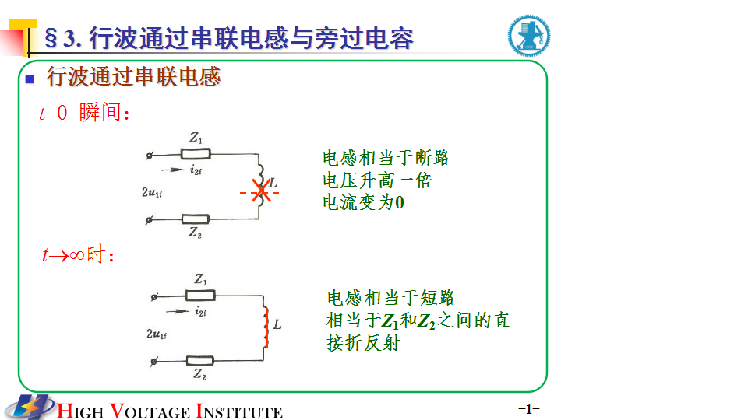

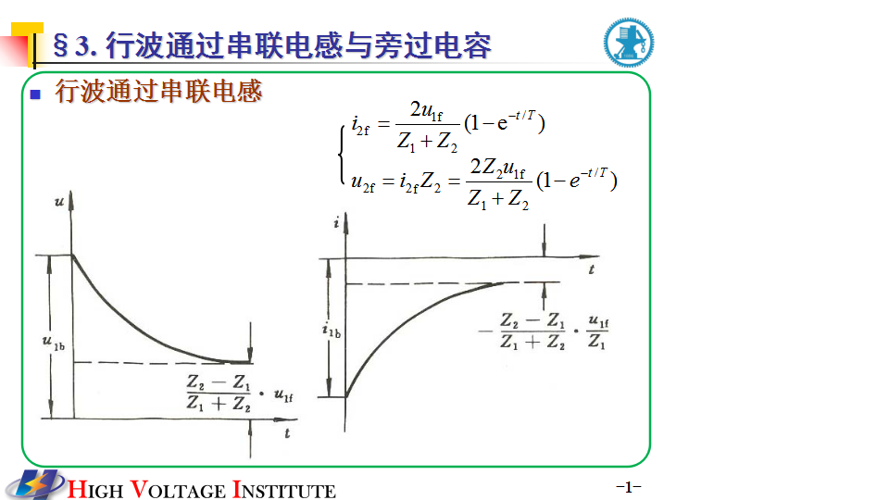

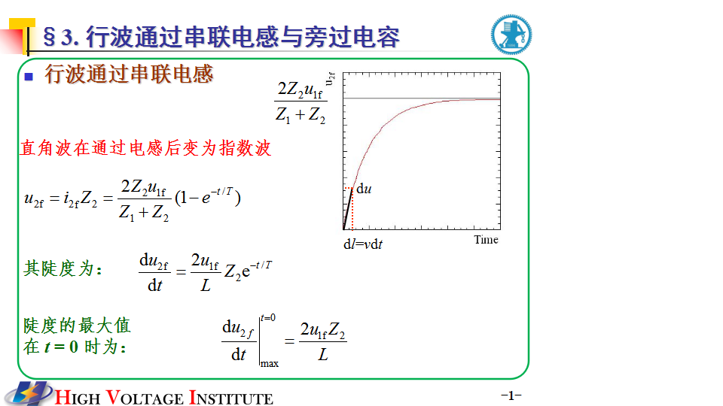

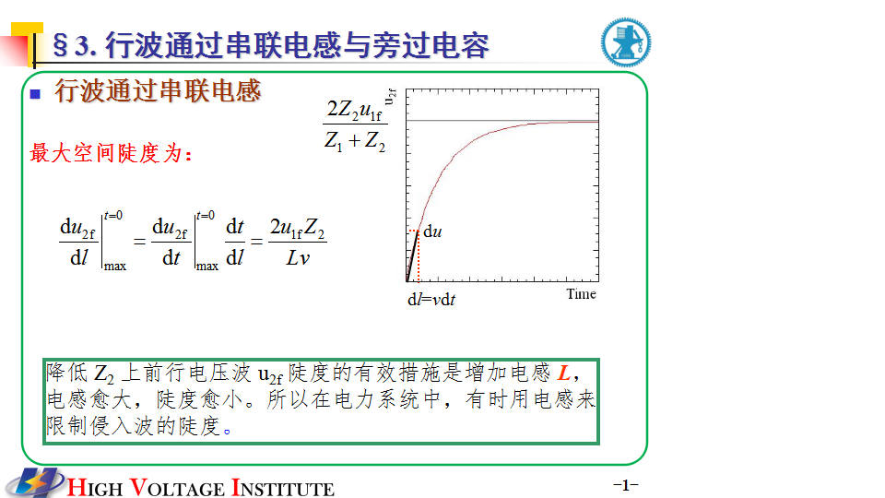

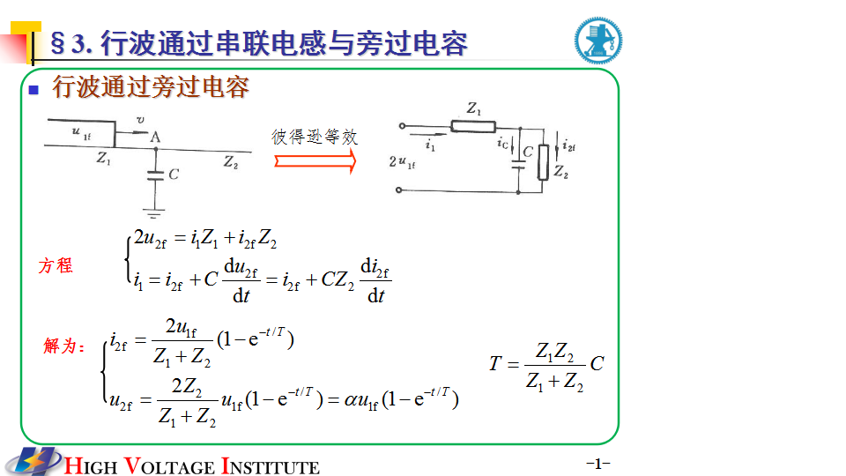

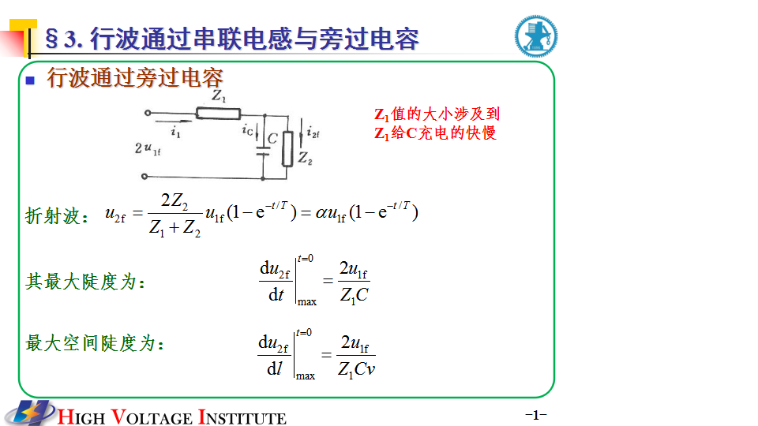

6）行波的畸变和衰减的影响因素和规律、不同集中元件对行波的作用

如果满足波在线路中传播，只衰减，不变形

7）变压器绕组初始电位分布和最大电位包络线（）书富指数、入口电容、绕组间的耦合电磁静电；改善电位分布的方法

改变初始电压分布的方法

起始电位分布与稳态电位分布不同，是绕组内产生震荡的根本原因，改变起始电压分布使之接近稳态电位分布，所以降低绕组各点在震荡过程中最大对地电位和最大电位梯度。

1. 使用与线端相连的附加电容，记载绕组首段加电容环
2. 加大总想电容的数值，采用纠结式绕组。

8）线路电晕对行波的影响分析

发生电晕时，阻绕导线将形成由带电粒子组成的导电性比较高的区域，相当于增大了到导线的对地电容发生变化。通过的电流几乎全集中在导线中，故导线的电感几乎不发生变化。

电晕对行波的影响

1. 自阻抗减小，互阻抗不变
2. 线间耦合系数增大
3. 波阻抗下降，波的传播速度变慢
4. 行波的波头拉长。电压超过电晕电压的各点，以不同的速度向前运动，电压幅值越高，其运动速度越小。
5. 陡度减小

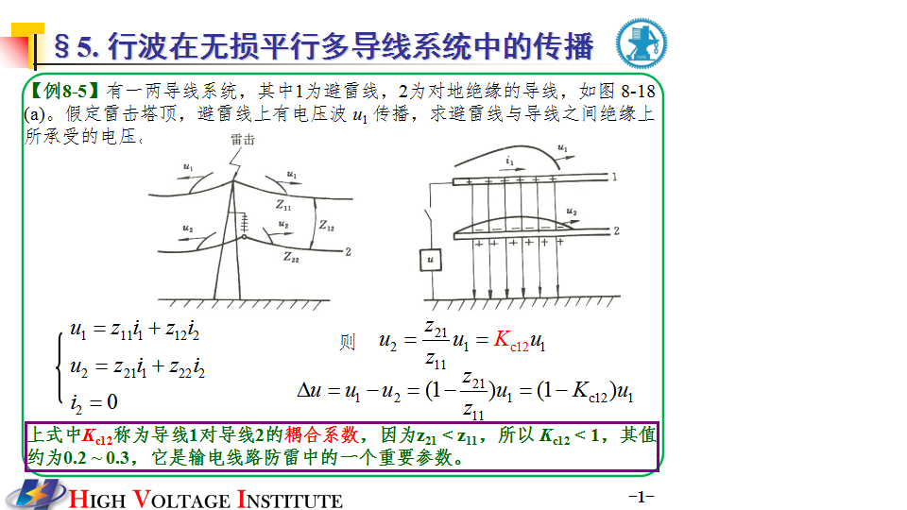

第五章 雷电过电压及防护

1）雷电发展的阶段、物理特性；雷电流定义的来源、雷电流和雷电压的区别

（1）雷电的发展过程：先导、末跃、主放电、余辉放电。

（2）物理特性：

先导放电：在雷云带有电荷后，其电荷集中在几个带电中心，当某一点的电荷较多，且在他附近的电场强度达到了足以使空气绝缘破坏的强度时，空气便开始电离。使这部分原来绝缘状态变为导电的通路，这个导电通路的形成，称为先导放电。

末跃：当先导发展到地面附近，地面突起处可能产生向上的迎面先导。先导头部与地面（或迎面先导）之间的电场强度极高，间隙迅速击穿，该过程称为末跃。

主放电：当先导通道的头部与异号电荷的集中点距离很小时，先导通道约为雷云对地电位，而另一端为地电位，剩余的空气间隙中电场强度极高，使空气间隙迅速电离，游离后的正负电荷将分别向上向下运动，中和先导通道中与被击物的电荷，这时便开始了放电的第二阶段，即主放电阶段。

余辉放电：雷云中剩下的电荷，将继续沿主放电通路下移，此时称为余辉放电。

1. 雷电流定义：

雷击具有一定参数的物体，流过被击物的电流与被击物的波阻抗有关，波阻抗越小，流过，流过，流过被击物的电流越大。当波阻抗为零时，流过被击物的电流定义为雷电流。

实际上被击物电阻不可能为零，规程规定，雷电流是指雷击与波阻抗小于30欧的低接地电阻物体时，流经该物体的电流。

2）避雷针保护范围以及避雷线保护范围的确定方法及影响因素

当

影响因素：P96

1. 避雷器的性能参数、保护距离

基本要求：

（1）过电压作用时，能先于被保护物体放电，限制过电压的幅值

（2）当雷电波或操作过后，能迅速、可靠的切断工频续流灭弧电压：在续流第一次经过过零值保证不再重燃的条件下，允许作用在避雷器上的最高工频电压。

冲击系数：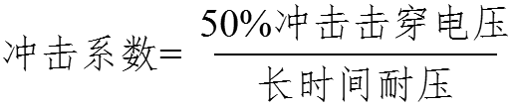

1. 避雷针、避雷线设计需要考虑的问题；避雷针接地的方式

垂直接地，水平接地，接地网

5）接地电阻和阻抗的概念、影响因素、降阻的方法

6）雷击过电压的类别和各自的特性、线路和变电站防雷的措施；入侵波防范的方法

类别：（1）感应雷过电压

1. 直击雷过电压

线路遭受雷击的可能：

1. 雷击附近地面
2. 雷击塔顶及塔顶附近避雷线
3. 雷击导线
4. 雷击档距中央的避雷线

四道防线：

1. 防止雷击导线
2. 防止雷击塔顶和避雷线后引起绝缘闪络
3. 防止雷击闪络后转化为稳定的工频电弧
4. 防止中断供电

防雷措施：

1. 架设避雷线
2. 降低杆塔接地电阻
3. 架设耦合地线
4. 采用消弧线圈接地方式
5. 加强绝缘
6. 采用不平衡绝缘方式
7. 装设自动重合闸
8. 安装线路避雷器

发电厂、变电所

直击雷：避雷针或避雷线，良好的接地网

入侵波：

（1）在变电所、发电厂内安装避雷器以限制电气设备上过电压幅值。

（2）在发电厂、变电所的进线保护段采取相应措施，以限制流过阀型避雷器的雷电流和降低侵入波的陡度。

（3）对于直配电机装设电容器以降低入波陡度，使匝间绝缘和中性点绝缘不受损坏。

7）线路跳闸率的概念、影响因素

雷击跳闸率是指折算为统一的条件下，因雷击而引起的线路跳闸次数，此统一条件为每年40个雷暴日和100km线路。

电力系统暂时过电压

工频电压升高的原因

1. 空载长线的电容效应
2. 不对称短路引起的工频电压升高
3. 突然甩负荷引起的工频电压升高

1）容升效应的原理、计算方法、抑制措施

容升效应原理：一条空载长线可以看作无数个串联的LC回路组成，在工频电压作用下，线路的总容抗一般大于线路的感抗，因此线路各点的电压均高于线路首端电压，而且愈往线路末端电压愈高。

计算方法：

抑制方法：

1. 不对称短路造成过电压的原理分析

当线路上出现单相或两相接地故障时，健全相上工频电压升高不仅由长线的电容效应所致，还有短路电流的零序分量，会导致健全相电压升高。

3）铁磁谐振的原理、现象以及抑制措施

谐振分类：线性谐振、参数谐振、铁磁谐振

铁磁谐振原理：电路中带有铁心的电感元件，也会产生饱和现象，其电感不再是常数，而是随电流和磁通的变化而变化，这种含有非线性电感元件的电路，在满足一定的条件时，会发生铁磁谐振。

现象：

（1）电感铁心饱和，回路电流急剧增大

（2）电容电压急剧增大

（3）系统由感性转为容性

抑制措施：

1. 改善电磁式电压互感器激磁特性，或改用电容式电压互感器
2. 在电压式互感器开口三角形绕组中接入阻尼绕组，或在电压互感器一次绕组中性点对地接入绕组的中性点对地接入电阻。
3. 可在10KV及以下的母线上装设一组三相对地电容器，以增大对地电容。

第七章 电力系统操作过电压

1）弧光接地过电压的原理分析

1. 操作过电压的种类、机理以及抑制措施

操作过电压产生原因：断路器和各种故障引起的过渡过程

特点：与暂态过电压相比，具有幅值高，具有高频振荡，强阻尼，持续时间短的特点。

分类：

（1）中性点不接地系统电弧接地过电压

1. 空载线路合闸过电压
2. 切除空载线路过电压
3. 切除空载变压器过电压

限制措施：

（1）在低压系统中安装消弧线圈

1. 在高压线路上装设并联电抗器
2. 采用并联电阻的断路器
3. 采用避雷器

机理：

1. 中性点不接地系统电弧接地

中性点不接地系统中，单相接地时，若电弧不能熄灭，也不能稳定燃烧，可能引起过电压。当发生间歇性电弧接地时，因健全相对低电压初始值与稳态值不同，电容和电源电感产生震荡并产生过电压。

限制措施：中性点直接接地，中性点经消弧线圈接地，

1. 空载合闸线路过电压引起原因

合闸空载线路产生过电压的根本原因是电容电感的振荡，其震荡电压叠加在稳态电压上所致。

合闸空载线路

正常合闸，自动重合闸

影响过电压的因素

合闸相位、残余电荷、断路器合闸的不同期、回路损耗，电容效应

限制过电压的措施：一是降低线路的稳态电压分量二是限制其自由电压分量

装设并联电抗器和静止无功补偿设备降低电容效应，使工频电压下降。断路器装设并联电阻第一段带电阻合闸，将r与辅助触头并联，对振荡电路起阻尼效应，使过渡过程的过电压降低。之后主触头不和，将电阻短接。还可以控制合闸相位，消除线路的残余电荷，装设避雷器等。

1. 切除空载线路引起的过电压

原因：电弧重燃

因素：断路器性能、中性点接地方式、损耗。

限制措施：

1）采用不重燃的断路器

1. 在断路器装设分闸电阻
2. 线路上装设泄流设备
3. 装设避雷器
4. 切除空载变压器产生的过电压

原因：电弧熄弧，电感能量转化为电容能量

3）VFTO产生的原理、危害以及限制措施

VFTO产生的原理：隔离开关开合空母线属于常规操作，在分合母线是，由于触头动作速度慢，开关本身灭弧能力差，触头间会发生多次击穿或燃弧，引起的阶跃波仔GIS中传播并折反射形成快速暂态过电压。

VFTO危害：

（1）暂态地电位升高

1. 二次设备不能正常工作
2. 谐波分量会在变压器绕组的局部引起共振。

限制措施：快速动作开关、合闸电阻、铁氧体磁环、改变操作程序和简化接线、其他措施。

高电压试验部分：

第一章 交流电压的产生

1. 一般试验方法的回路及其中各个元器件的作用

R：（1）防止试品放电时发生的电压截波对变压器绕组纵绝缘的损伤

1. 防止试品闪络时所造成的恢复过电压，
2. 限制过电流
3. 自耦式串级变压器的原理及其优缺点

原理：多台串接，电压相叠加

第二节开始，高压变由绝缘变供电。高压变绝缘水平U2输出电压nU2功率nU2I2总容量n(n+1)U2I2/2

自耦式串极变压器原理

高一级变压器的励磁电流由前一级变压器提供两部分提供励磁、抬高电位

优点：

（1）成本可降低

（2）可改接线

（3）每台可单独使用

缺点：

1. 设备利用率低
2. 漏抗大短路电抗大
3. 瞬时电压分布不均
4. 试验变压器的短路电抗及其降低措施

短路阻抗：所谓的短路阻抗就是变压器短路时形成的电阻。通常，变压器的短路阻抗是指在额定频率和参考温度下，一对绕组中，某一绕组的端子之间的等效串联阻抗。

降低措施：（1）提供足够的驱动电流，保证污闪实验结果的准确度

1. 容抗减小，容性试品容量增加，输出电压增加。
2. 改善波形
3. 试验变压器的调压方式
4. 自耦式
5. 感应式
6. 移圈式
7. 电动发电机组
8. “容升”现象的原理及抑制措施

实验变压器存在漏抗，在容性负载下会出现变压器输出端和被试品上电压升高的现象。

抑制措施：做修正曲线，二次测量绕组。

1. 串联谐振的基本原理
2. 交流电压的测量
3. 测量交流电压的方法

电力部门：电力互感器+电压表

实验室：测量球隙、静电电压表、峰值电压表、分压器

1. 球隙的优缺点

原理：均匀场或不均匀场中间隙放电电压与间隙距离成一定关系

优点：（1）直接测量高电压

1. 结构简单、不易损坏
2. 有一定准确性

缺点：（1）需要放电，会引起过电压

1. 分散性大
2. 大气条件的影响
3. 周围环境的影响
4. U增D增
5. 电阻/电容分压器产生误差的原因

对地杂散电容，导致电压分布不均，容性电流流过。幅值误差，相角误差。

1. 直流电压的产生
2. 表征直流电压的参数

额定直流电压、额定直流电流、脉动系数、电压高、电流小持续运行时间短。

1. 几种产生直流电压的实验回路

半波整流电路

全波电路

全桥电路倍加电路

1. 减小脉动系数的方法
2. 合理选择级数
3. 提高电源频率
4. 采用对称回路或三相供电
5. 增加左柱最下面电容
6. 直流电压的测量
7. 直流电压的测量方法
8. 球隙测量
9. 静电电压表
10. 电阻分压器
11. 脉动幅值的测量
12. 电容电流整流
13. 阻容分压器
14. 电容隔直，串联电阻测量
15. 冲击电压的产生
16. 冲击电压的波形参数

雷电（1.2（30%）+50（20%））和操作过电压波（250（20%）+2500（60%））的波形

1. 冲击电压发生器的基本回路
2. 波头波尾时间的计算方法

波头：

波尾：

1. 冲击电压的测量

1）50%击穿电压的测量

（1）10次测量法

1. 多级法
2. 升降法
3. 电阻分压器的匹配
4. 电容分压器的匹配

**高电压试验部分**

高电压试验部分：

第一章 交流电压的产生

1. 一般试验方法的回路及其中各个元器件的作用

书P98 图7-1 会画

1. 自耦式串级变压器的原理及其优缺点

P99-100

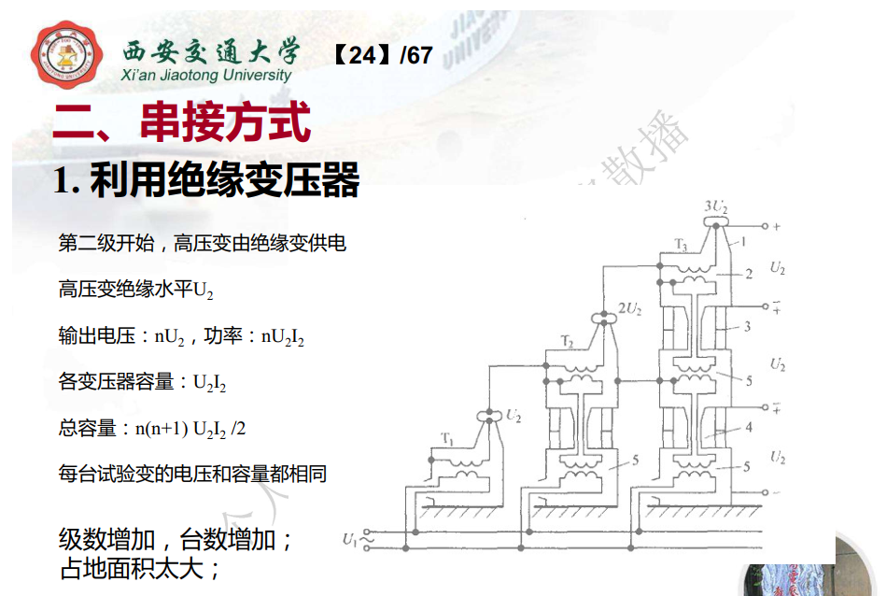

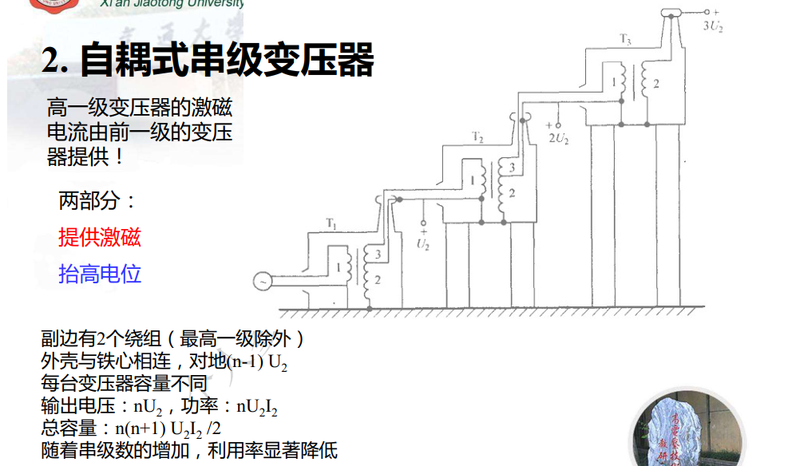

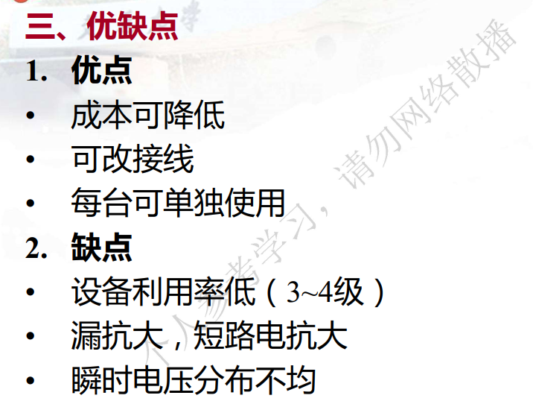

1. 试验变压器的短路电抗及其降低措施

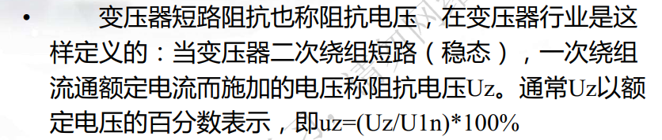

降低措施

1. 采用双低压绕组，加强高低压绕组之间的耦合

2. 平衡绕组：高压绕组和低压绕组不完全套装在同一个铁芯柱上

1. 试验变压器的调压方式

P100-101

自耦式、感应式、移圈式调压器

1. “容升”现象的原理及抑制措施

试验变压器具有较大漏抗时，在容性负载下会出现变压器输出端和被试品上电压升高的现象。

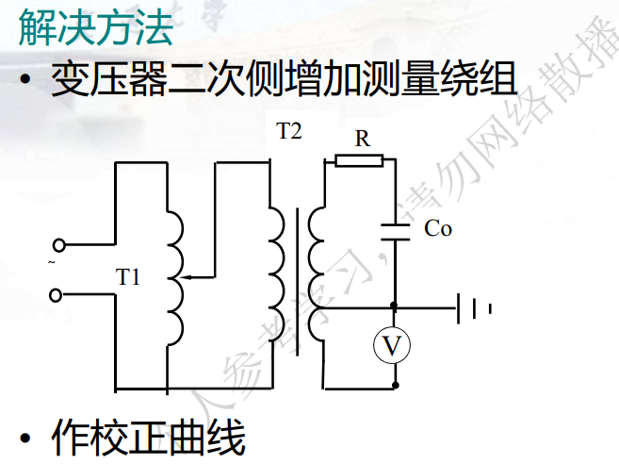

1. 串联谐振的基本原理

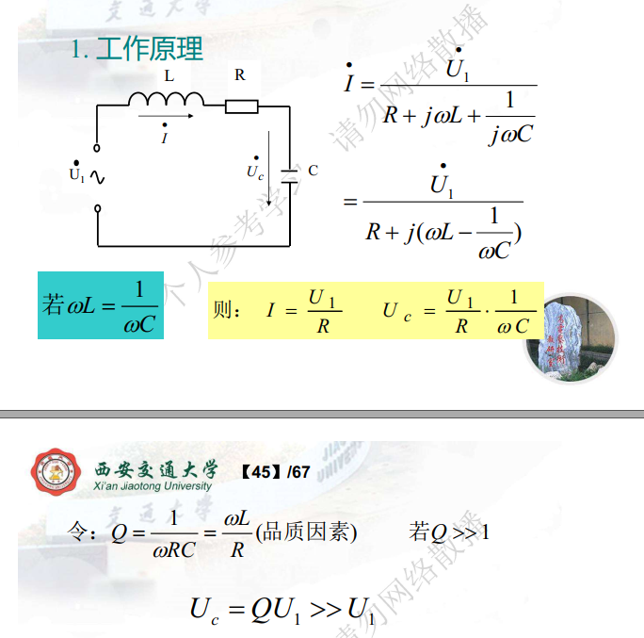

1. 交流电压的测量
2. 测量交流电压的方法

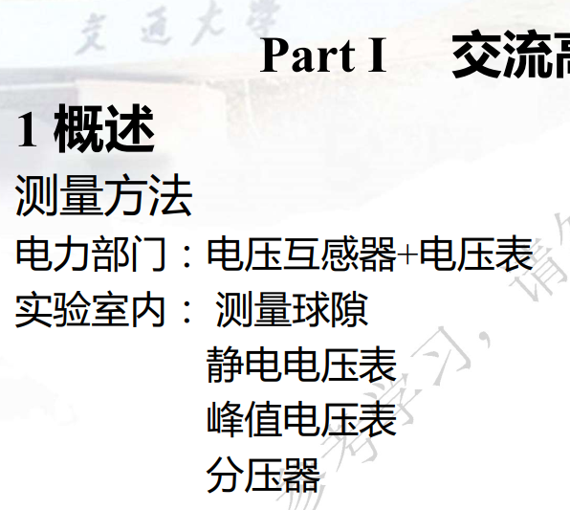

1. 球隙的优缺点

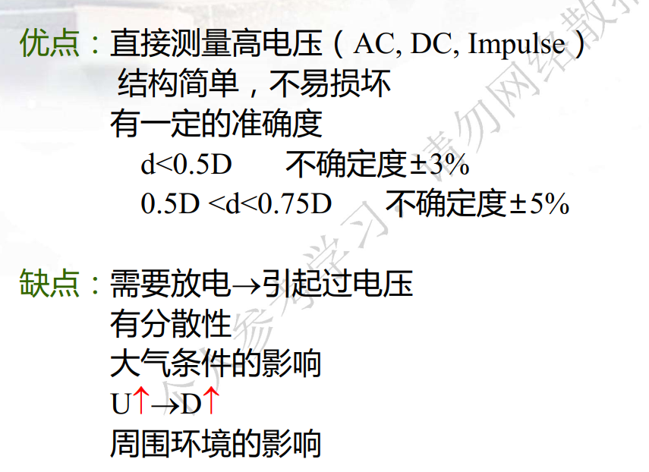

1. 电阻/电容分压器产生误差的原因

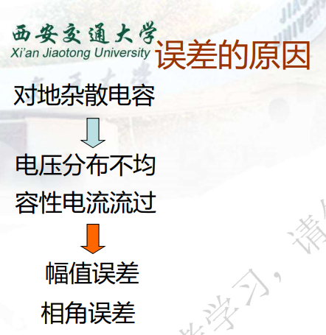

【电容分压器】对地电容，对高压部分电容：有幅值误差，无相角误差

1. 直流电压的产生
2. 表征直流电压的参数
3. 几种产生直流电压的实验回路

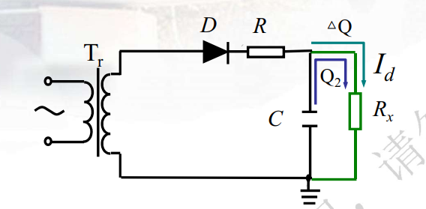

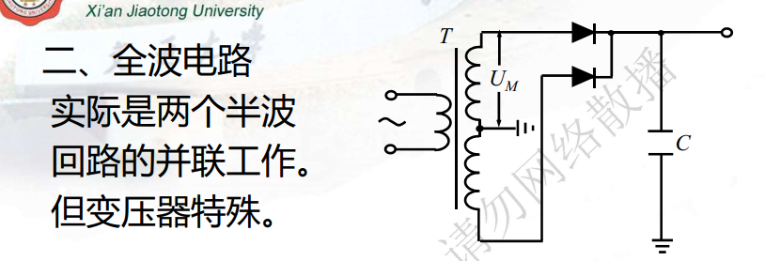

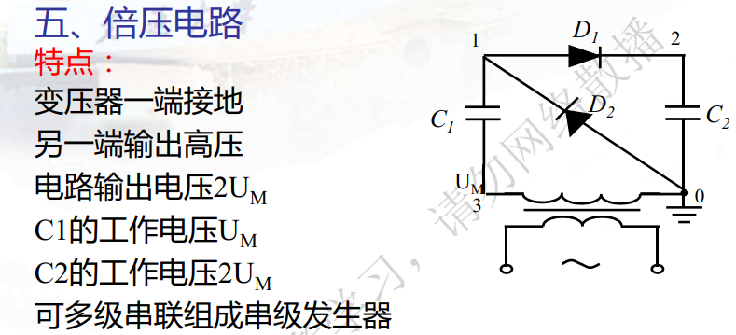

1. 减小脉动系数的方法

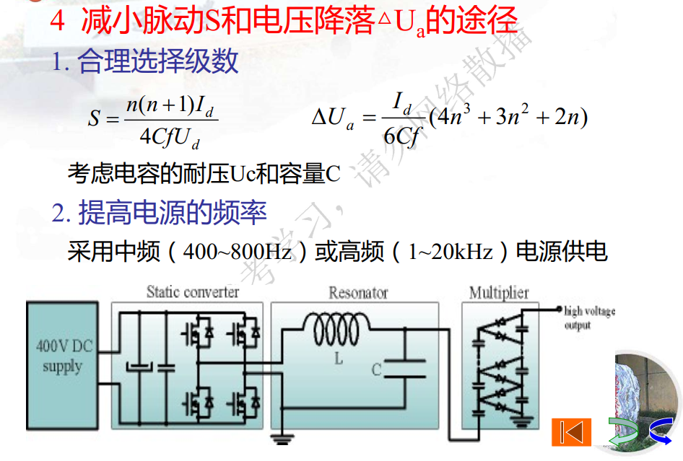

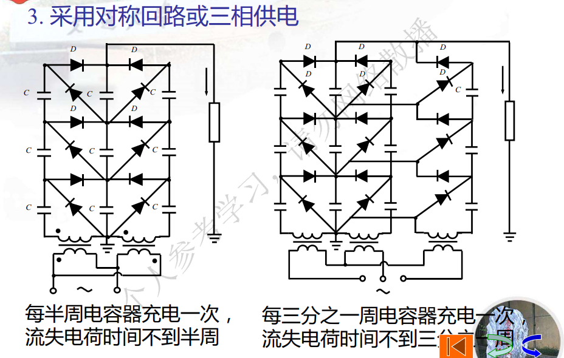

1. 增加每级电容器容量C

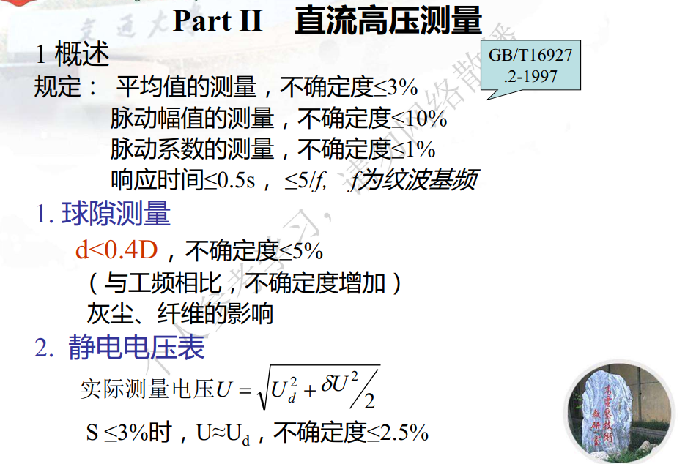

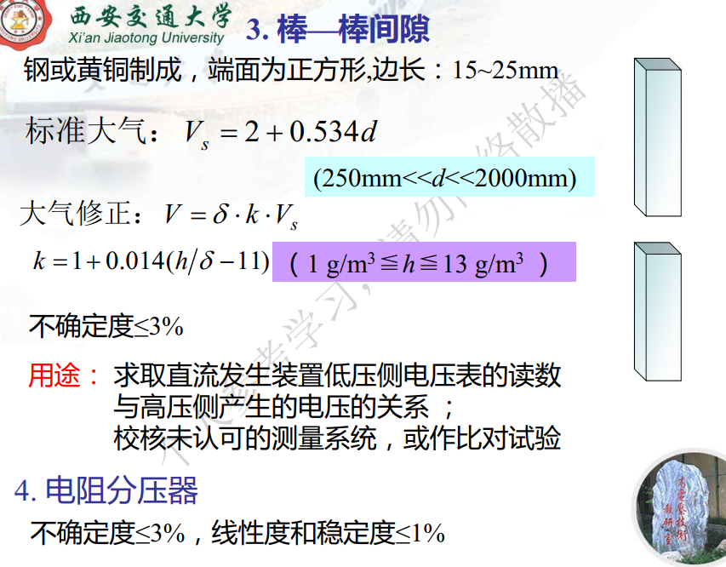

1. 直流电压的测量
2. 直流电压的测量方法

球间隙，棒棒间隙，静电电压表，电阻分压器

1. 脉动幅值的测量

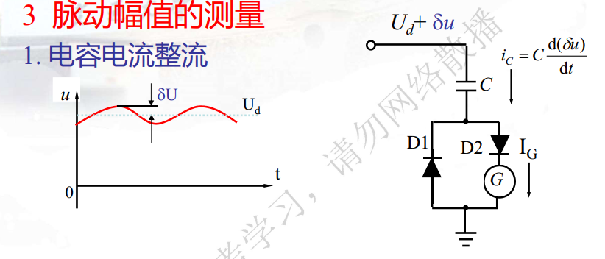

1. 冲击电压的产生
2. 冲击电压的波形参数

波头时间、波尾时间、峰值、极性

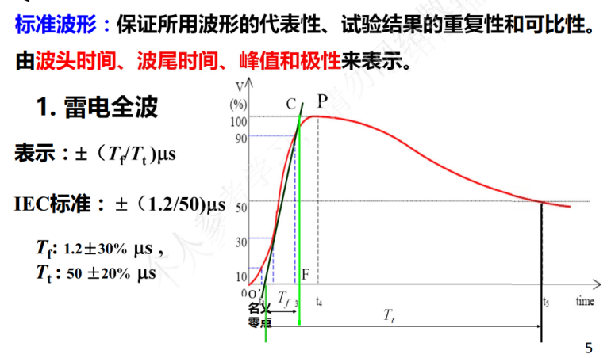

1. 冲击电压发生器的基本回路

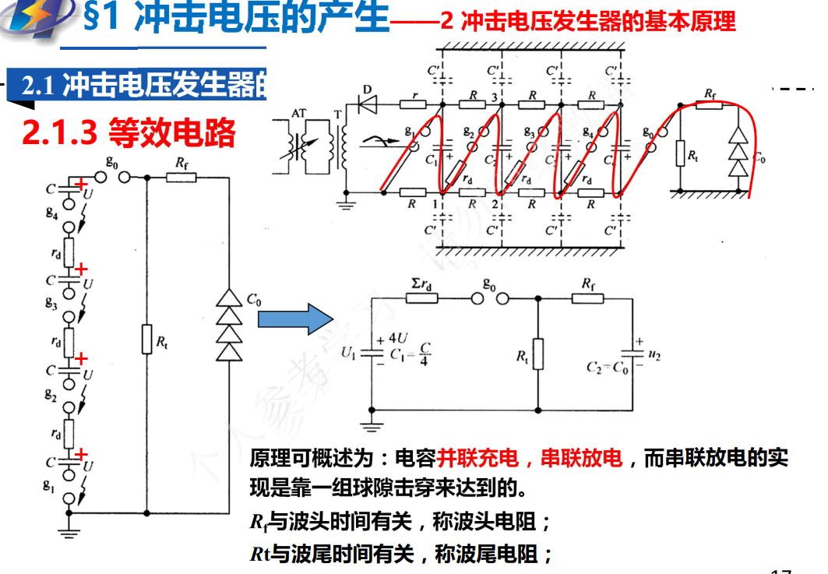

1. 波头波尾时间的计算方法

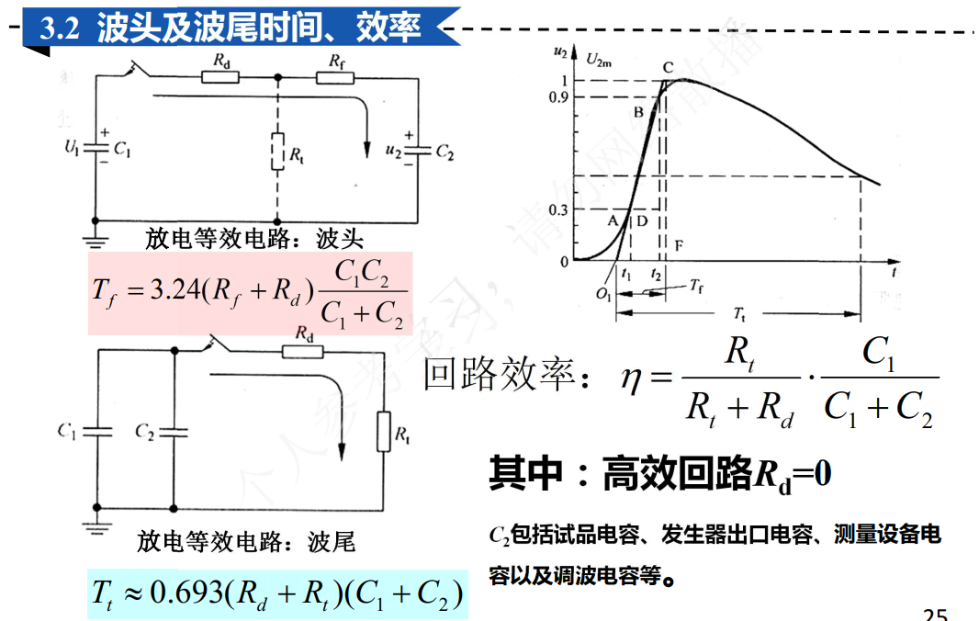

1. 冲击电压的测量

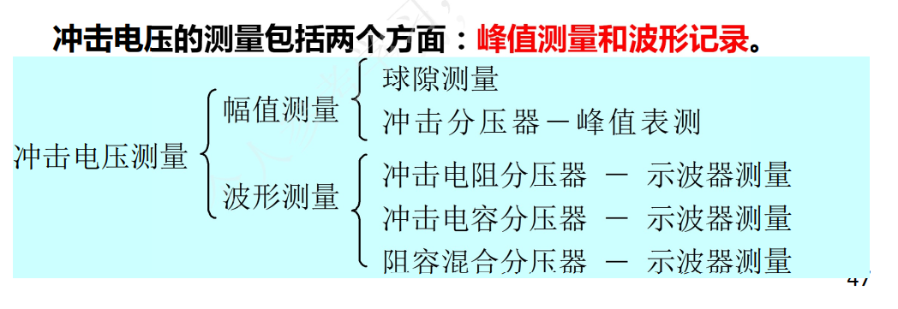

1）50%击穿电压的测量

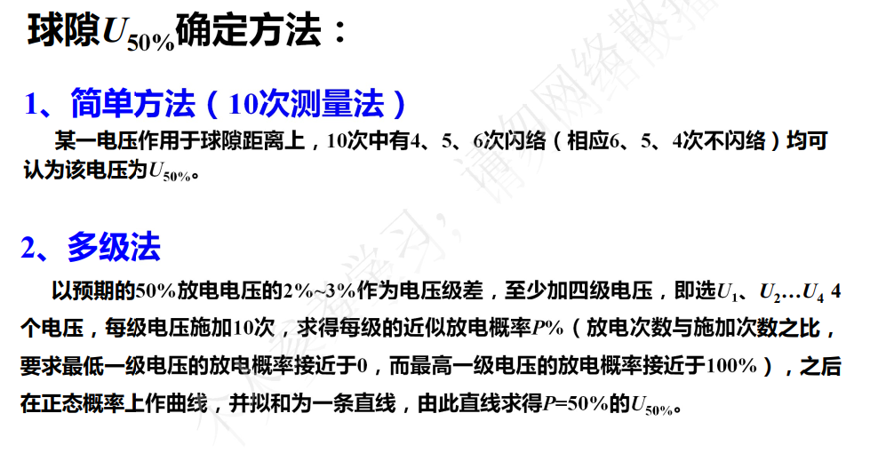

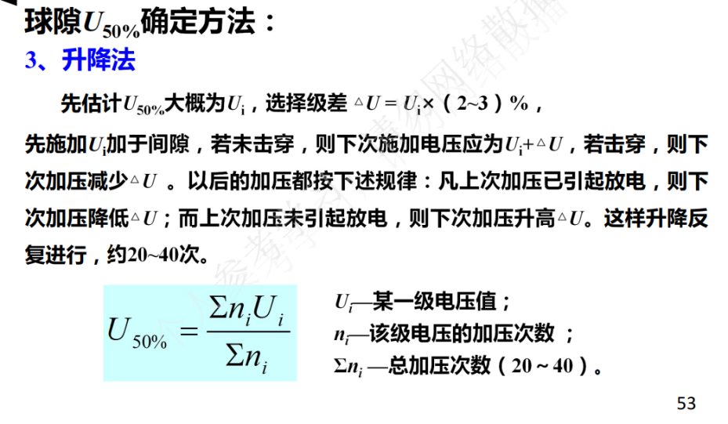

1. 电阻分压器的匹配

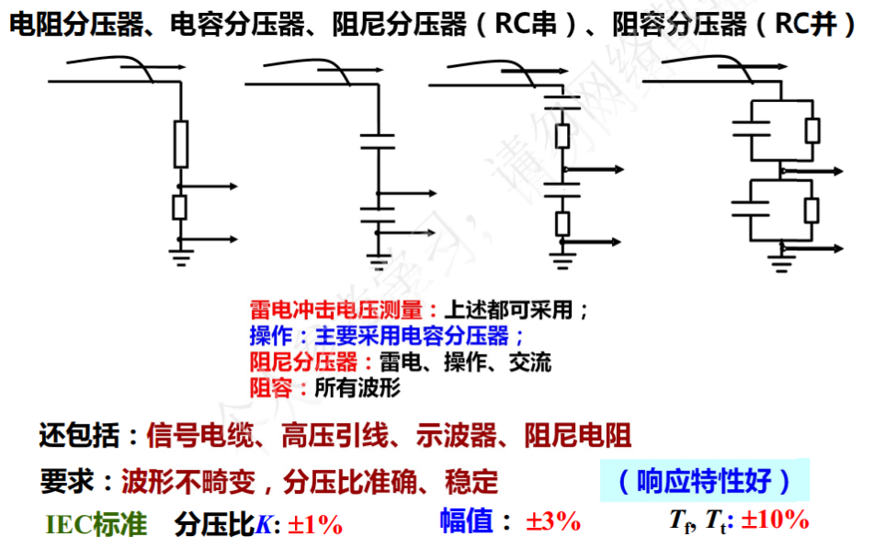

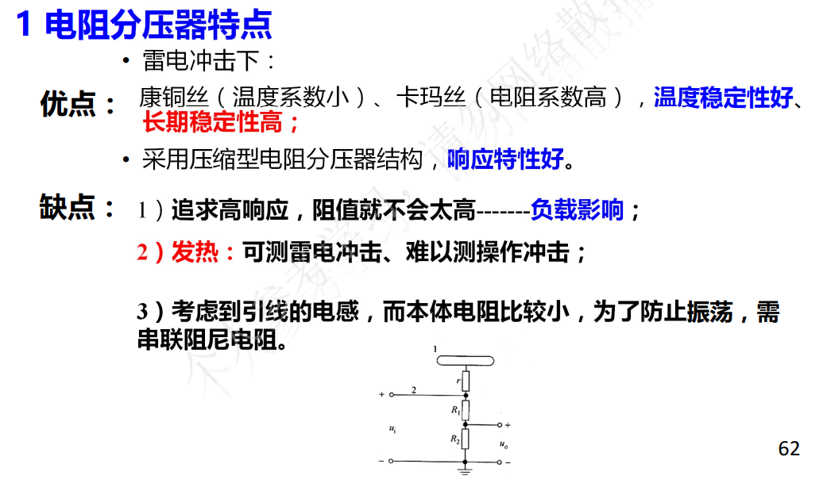

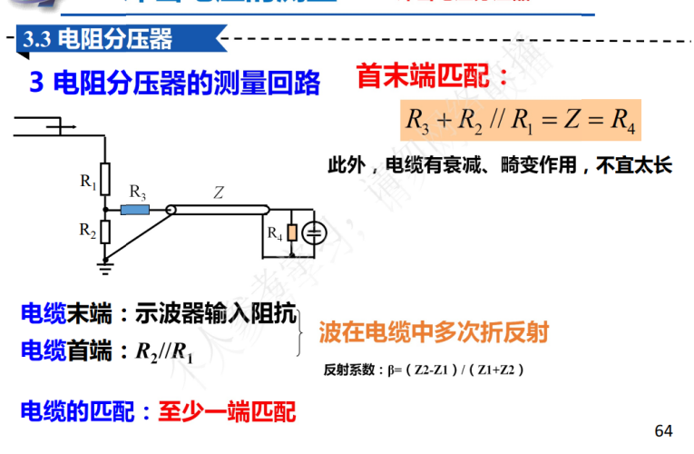

1. 电容分压器的匹配

